石河子大学医学院系列学术活动暨石河子大学校庆70周年系列学术讲座（二）
讲座题目：FFA上调KLF7促进脂肪细胞炎症因子IL-6表达的作用及机制
主办单位：石河子大学医学院/新疆地方与民族高发病教育部重点实验室
报 告 人：张 君
时 间：2019年4月10日（周三）18：00
地 点：南区杏1楼-310会议室
报告人简介：
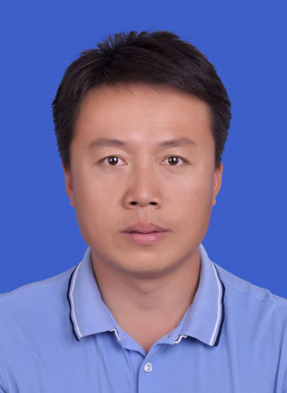
张君，副教授，硕士生导师，博士。现担任中国抗癌协会肿瘤病因学分会青年委员会委员，中国遗传学会表观遗传学分会青年委员会委员，新疆生物物理学会委员。《Journal of Diabetes》、《Oncotarget》、《遗传》、《石河子大学学报（自然科学版）》等杂志审稿人。主要从事肥胖、炎症及代谢相关疾病发病机制研究，先后主持国家自然科学基金项目2项，省级科研项目3项，获新疆生产建设兵团科学技术进步二等奖、三等奖各1项，主编专著2部，授权国际及国内发明专利2项，以第一或通讯作者发表论文40余篇，其中SCI收录论文12篇。

